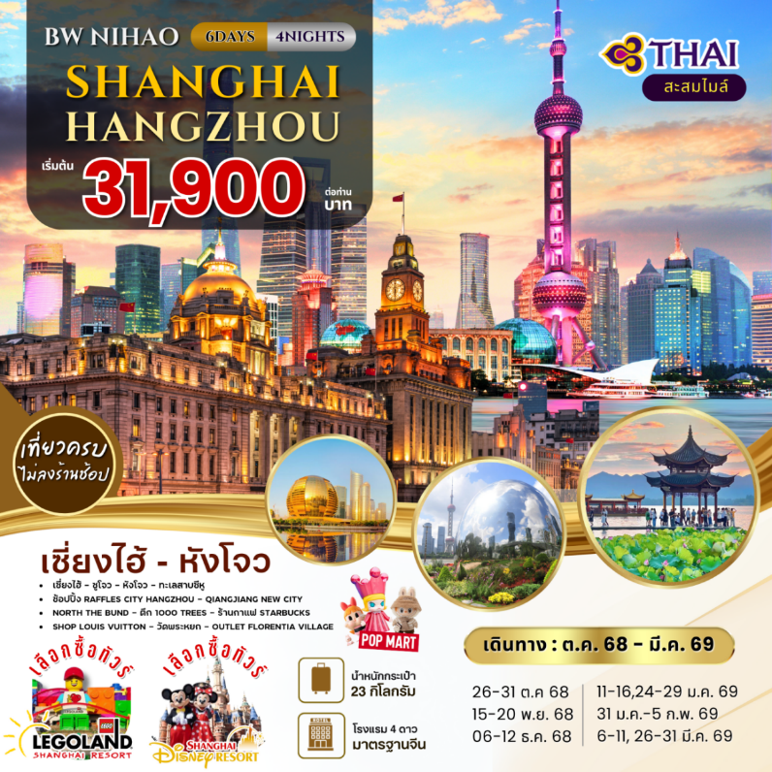

BW NIHAO Shanghai-Hangzhou 6วัน4คืน
(เซี่ยงไฮ้-หังโจว)
เลือกซื้อ Option Tour SHANGHAI DISNEYLAND/ LEGO LAND)

กำหนดการวันเดินทาง 26 – 31 ตุลาคม 2568
15 – 20 พฤศจิกายน 2568
6 – 11 ธันวาคม 2568
11 – 16 // 24 – 29 มกราคม 2569
31 มกราคม – 5 กุมภาพันธ์ 2569
7 – 12 // 26 – 31 มีนาคม 2569

DAY | ITINERARY | MEAL  B L D |  |  | HOTEL
1 | สุวรรณภูมิฯ กรุงเทพฯ
2 | กรุงเทพฯ (สุวรรณภูมิ) – เซี่ยงไฮ้- (TG662 00.30-06.25 น.)  หังโจว – ทะเลสาบซีหู – ช้อปปิ้ง Raffles City Hangzhou -  Qiangjiang New City | - | ☺ | ☺ | HOLIDAY INN EXPESS HOTEL (4*) มาตราฐานจีน หรือ เทียบเท่า หังโจว
3 | หังโจว - เซี่ยงไฮ้ - North The Bund - ตึก 1000 Trees  - ร้านกาแฟ Starbucks Reserve roastery - Shop louis Vuitton - หาดไว่ทาน - ถนนนางกิง | ☺ | ☺ | ☺ | HOLIDAY INN EXPESS HOTEL (4*) มาตราฐานจีน หรือ เทียบเท่า เซี่ยงไฮ้
4 | อิสระ ตามอัธยาศัย หรือ ให้ท่านเลือกซื้อ  Option A : Shanghai Disneyland เต็มวัน (มีรถรับ-ส่ง)  Option B : Logo Land เต็มวัน (มีรถรับ-ส่ง) | ☺ | - | -
5 | วัดพระหยก- Wukang Mansion- ตลาดเฉิงหวังเมี่ยว- ซินเทียนตี้ | ☺ | - | -
6 | Outlet Florentia Village - สนามบินเซี่ยงไฮ้ – กรุงเทพ  **พิเศษ เมนูเสี่ยวหลงเปา (TG665 17.20 – 21.15 น.) | ☺ | ☺

วันแรก กรุงเทพฯ
21.30 น. คณะพร้อมกันที่สนามบินสุวรรณภูมิ อาคารผู้โดยสารขาออก ชั้น 4 เคาน์เตอร์ H-J สายการบินไทย โดยมีเจ้าหน้าที่ของ บริษัท บิ๊กเวิลด์ ฮอลิเดย์ คอยอำนวยความสะดวก

วันที่สอง กรุงเทพฯ – เซี่ยงไฮ้ - หังโจว - ทะเลสาบหูซี - ช้อปปิ้ง Raffles City Hangzhou - Qiangjiang New City
00.30 น. นำท่านเหินฟ้าสู่ เมืองเซี่ยงไฮ้ สาธารณรัฐประชาชนจีน โดยสายการบินไทย เที่ยวบินที่ TG662 พร้อมบริการอาหารและเครื่องดื่มบนเครื่อง
06.25 น. ถึง ท่าอากาศยานนานาชาติเซี่ยงไฮ้ นำท่านผ่านพิธีการตรวจคนเข้าเมืองและศุลกากร แล้วให้ท่านรับกระเป๋าเชคสัมภาระให้เรียบร้อย นำท่านนั่งรถโค้ชเดินทางออกเดินทางจากสนามบิน
จากนั้นนำท่านเดินทางสู่ เมืองหังโจว (ใช้เวลาประมาณ 2 ชั่วโมง)เป็นเมืองหลวงของมณฑลเจ้อเจียง สาธารณรัฐประชาชนจีน เมืองหังโจว ซึ่งเป็นเมืองเก่าแก่ 1 ใน 6 ของประเทศจีน ปัจจุบันหางโจว ถือเป็นเมืองที่อยู่ในเขตภาคตะวันออกที่ได้รับการพัฒนาอย่างสูงสุดแล้ว ดังนั้นหางโจวจึงเป็นที่รู้จักกันเป็นอย่างดีว่า เป็นเมืองที่มีความสำคัญทางเศรษฐกิจ มีวัฒนธรรมที่ยาวนาน และเป็นเมืองที่มีทัศนียภาพที่สวยสดงดงามเมืองหนึ่งของประเทศจีน รวมทั้งมั่งคั่งไปด้วยเภสัชอุตสาหกรรม และสถาบันศิลปะมากมาย เมืองหางโจวถือว่าเมืองดิจิทัลไร้สายได้ครอบคลุมถึงทางหลวงและตรอกเล็กซอยน้อยต่าง ๆ ในเมือง
จากน้ำนำท่านล่องเรือ ทะเลสาบซีหู ไข่มุกแห่งเมืองหังโจว เป็นที่กล่าวขานว่างดงามมากถึงขนาดที่มาร์โคโปโล นักท่องเที่ยวที่มีชื่อเสียงชาวอิตาลีเคยเดินทางมาชมทะเลสาบซีหูแล้ว กล่าวว่า "ตัวอยู่ซีหู เสมือนนั่งอยู่บนสวรรค์" และกวีหลายท่านก็มักจะพรรณนาถึงความงดงามของทะเลสาบซีหู เปรียบดังเป็นนางไซซี หรือนางงามในสมัยนั้นที่สร้างให้ทะเลสาบซีหูอยู่ในบทกวีที่มีชื่อเสียงมานานนับพันปีทะเลสาบซีหูมีน้ำใสสะอาดล้อมรอบด้วยภูเขาทั้งสามด้านมีเขื่อนดินที่เต็มไปด้วยดอกไม้หลากสีตัดกับสีเขียวของต้นไม้ดูงดงามตาน่าชมเป็นอย่างยิ่งเป็นความงดงามทางธรรมชาติที่สามารถหาชมได้ตลอดทั้งปี
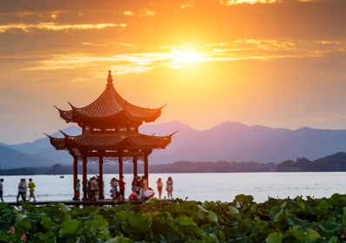
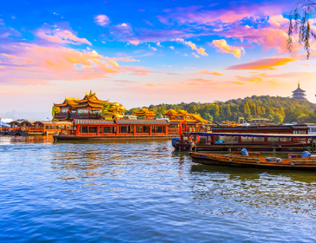
กลางวัน รับประทานอาหารกลางวัน ณ ภัตตาคาร
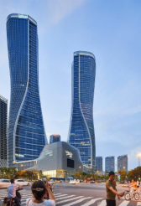
จากนั้นนำท่านช้อปปิ้ง Raffles City Hangzhou ห้างสรรพสินค้า แห่งนี้เต็มไปด้วยทุกสิ่งตั้งแต่อาหาร เครื่องดื่ม และความบันเทิง ตั้งแต่ร้านอาหารชื่อดังทางอินเทอร์เน็ตไปจนถึงแบรนด์ระดับไฮเอนด์
Hangzhou Qianjiang New City ซึ่งเป็นย่านธุรกิจ CBD แห่งใหม่ของหางโจว แสดงให้เห็นถึงความมีชีวิตชีวาและย่านธุรกิจ Wulin ที่เจริญรุ่งเรือง ทำให้ผู้คนมีความรู้สึกที่แตกต่างกันโดยสิ้นเชิง ใกล้กับแม่น้ำเฉียนถังซึ่งมีเส้นทางการคมนาคมที่ทอดยาวไปทุกทิศทุกทาง และอาคารสูงและห้างสรรพสินค้ามากมาย เปรียบเสมือนนามบัตรใหม่ของหางโจว ไม่เพียงแต่มีทะเลสาบตะวันตกที่สวยงามเท่านั้น แต่ยังให้ความรู้สึกถึงเทคโนโลยีแห่งอนาคตอีกด้วย . โรงละครหางโจวแกรนด์, "แกรนด์โกลเด้นบอล", ซีวิคเซ็นเตอร์, ห้างสรรพสินค้าราฟเฟิลส์ซิตี้... เกือบทุกสถานที่ถือเป็นแลนด์มาร์ค การแสดงแสงสีและสีเขียวในบริเวณใกล้เคียงนั้นดีมาก และระเบียงเมืองในบริเวณใกล้เคียงก็เป็นจุดชมวิวที่ดี
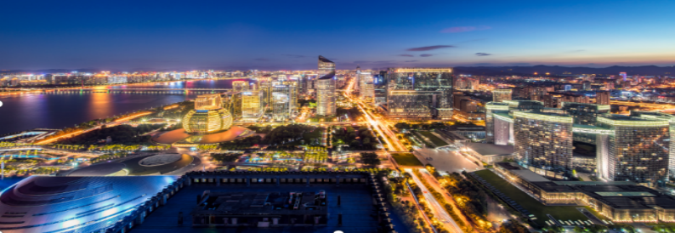
เย็น รับประทานอาหารค่ำ ณ ภัตตาคาร
นำท่านเดินทางสู่ที่พัก HOLIDAY INN EXPESS HOTEL หังโจว (4*) มาตราฐานประเทศจีน หรือ เทียบเท่า

วันที่สาม หังโจว - เซี่ยงไฮ้ - North The Bund - ตึก 1000 Tree - ร้านกาแฟ Starbucks Reserve Roastery - Shop louis vuitton - หาดไว่ทัน - ถนนนานกิง
เช้า รับประทานอาหารเช้า ณ ห้องอาหารโรงแรม
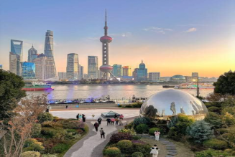
สมควรแก่เวลานำท่านเดินทางกลับสู่ เมืองเซี่ยงไฮ้ (ใช้เวลาเดินทางโดยประมาณ 1.30 ชั่วโมง) เมืองที่ได้รับการพัฒนาจนมีความเจริญรุ่งเรืองอย่างมากจนได้รับการขนานนามว่า “ปารีสตะวันออก” และเซี่ยงไฮ้ยังเป็นศูนย์กลางการคมนาคมและเศรษฐกิจภาคตะวันออกเฉียงใต้เมืองนี้มีพื้นที่ 6,200ตร.กม. มีประชากรประมาณ 14 ล้านคน นับเป็นเมืองท่าพาณิชย์ ขนาดใหญ่ตั้งอยู่บนปากทะเลจีนใต้ปากทะเลจีนใต้
จากนั้นนำท่านเที่ยวชม North Bund Green Land สวนสาธารณะริมน้ำที่มีมุมถ่ายรูปสุดปังมี มุมที่ถ่ายกับโดม ไข่สีเงินที่ดูอวกาศสุดๆ ใครมีเลนส์ถ่ายย้อนกลับมาฝั่ง The Bund ได้ด้วย!! ตอนกลางคืนคือสวยมากติดไฟสีเหลืองทองอร่ามไปทั้งถนนแถมมีฉากหลังเป็นหอไข่มุกและเซี่ยงไฮ้ทาวเวอร์สวยเต็มสิบที่สำคัญฝั่งนี้คนน้อยมากไม่พลุกพล่านเดินเล่นชิวสุดจะมาแสงตอนกลางวันหรือแสงเย็นก็สวยย
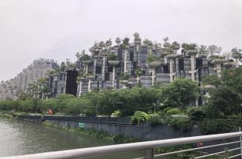
นำท่าน แวะจุดถ่ายรูปกับ 𝟭𝟬𝟬𝟬 𝗧𝗥𝗘𝗘𝗦 ตึกที่มีต้นไม้ 1000 ต้นที่เซี่ยงไฮ้ สถานที่ที่พลาดไม่ได้สำหรับโลเคชั่นถ่ายรูปสวยๆ กับดีไซน์ที่ได้แรงบันดาลใจในการเปลี่ยนตึกสูงในเมืองเซี่ยงไฮ้ให้เปรียบเสมือนภูเขาที่ปกคลุมไปด้วยป่า เต็มไปด้วยต้นไม้สีเขียว 1000 กว่าต้น และพรรณไม้ตกแต่งอีก 250,000 ต้น ภายในยังมีร้านค้าให้เลือก Shopping ร้านอาหาร คาเฟ่และสถานที่จัดแสดงงานศิลปะต่างๆให้ได้เข้าชมมากมาย บริเวณรอบๆ ยังมี Walkway ตลอดทั้งสองฝากฝั่งของริมน้ำ Suzhou Cree ให้เดินรับอากาศบริสุทธิ์ไร้มลพิษอีกด้วย เรียกได้ว่าแค่จุดเดียว สามารถดึงดูดการใช้ชีวิตแบบ slow life ได้ทั้งวันเลยทีเดียว

กลางวัน รับประทานอาหารกลางวัน ณ ภัตตาคาร

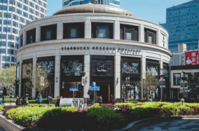
จากนั้นนำท่าน เชคอินถ่ายรูปร้านกาแฟ Starbucks Reserve Roastery สตาร์บัคส์ที่นครเซี่ยงไฮ้ ใหญ่กว่าสาขาปกติ 300 เท่า และเป็นสตาร์บัคส์ที่เคยใหญ่ที่สุด เปิดให้บริการ เมื่อวันที่ 6 ธันวาคม 2560 มีเครื่องดื่มหลากหลายมากกว่า 100 ชนิด รวมทั้งเครื่องดื่มที่มีเฉพาะสาขานี้แห่งเดียว นอกจากนั้นยังมีอาหารและขนมมากมาย ในส่วนเบเกอรีที่ใช้ชื่อว่า Princi™ ซึ่งเป็นการร่วมมือกับร้านเบเกอรีชื่อดังจากอิตาลี และเป็นสาขาแรกในเอเชีย มีการทำขนมกันสดๆ ใหม่ๆ ที่ร้านทุกวันมากกว่า 80 ชนิด โดยเชฟชาวจีนมากกว่า 30 คนนอกจากนี้ สตาร์บัคส์ยังนำเทคโนโลยี AR สร้างความสนุกสนานให้กับลูกค้า โดยร่วมมือกับบริษัทจีนยักษ์ใหญ่ อาลีบาบา เมื่อจ่อโทรศัพท์ไปยังจุดต่างๆ ในร้าน เช่น ถังคั่วกาแฟ ก็จะมีรายละเอียดต่างๆ ปรากฏขึ้นในโทรศัพท์ และลูกค้ายังได้สนุกสนานไปกับการจ่อโทรศัพท์ไปยังจุดต่างๆ

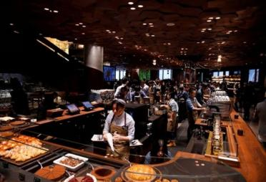
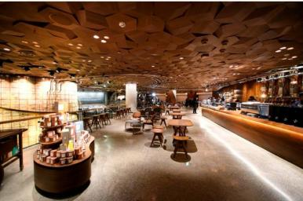

จากนั้นนำท่านชม Louis Vuitton เปิดตัวแลนด์มาร์กใหม่ที่ชื่อว่า The Louis โปรเจกต์ระดับ แฟลกชิปในเซี่ยงไฮ้ที่ทำขึ้นเป็นรูปเรือสำราญ แหล่งรวมทั้งร้านค้า นิทรรศการ เวิร์กช็อป คาเฟ่ และร้านอาหารของแบรนด์ในที่เดียว
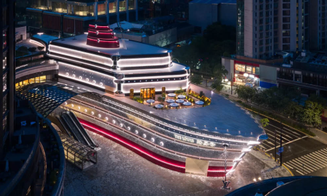
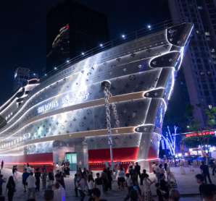

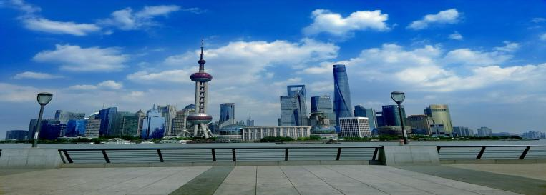
นำท่านเดินทางสู่ เดอะบันด์หรือหาดไว่ทาน หาดแต่ไม่ใช่หาดที่เป็นชายทะเล แต่เป็นทางเดิน เลียบแม่น้ำ บรรยากาศโดยรอบเต็มไปด้วยอาคารบ้านเรือนเก่าแก่ที่เป็นสถาปัตยกรรมแบบยุโรป ซึ่งเป็นย่านอาคารสไตล์ยุโรปงดงามที่มีความเก่าแก่กว่าร้อยปีตั้งเรียงรายอยู่บนถนนริมแม่น้ำ หวงผู่อาคารเหล่านี้เป็นอาคารที่สร้างขึ้นตั้งแต่สมัยที่เซี่ยงไฮ้ยังเป็นเขตเช่าของประเทศต่างๆ ปัจจุบันก็ใช้เป็นโรงแรม เป็นที่ทำการธนาคารแห่งชาติหลายๆแห่ง รวมไปถึงยังเป็นที่ทำการ กงสุลไทย และธนาคารกรุงเทพ สาขาเซี่ยงไฮ้ของไทย
จากนั้นนำท่านสู่ ถนนนานกิง (NANJING ROAD) หรือถนนคนเดินเซี่ยงไฮ้ เป็นตลาดซื้อขายของกันคึกคักตั้งแต่่ทศวรรษ 1920 ถนนแห่งนี้เปรียบเสมือนย่านสีลมของเมืองไทยหรือย่านออร์ชาร์ดของสิงคโปร์ ถนนนี้มีความยาว ประมาณ 5 กิโลเมตร มีห้างสรรพสินค้ามากมาย เป็นย่านที่คึกคักและทันสมัยที่สุดในเซี่ยงไฮ้ ให้ท่านได้เลือกซื้อสินค้าแบรนด์ดัง เสื้อผ้า รองเท้า ร้าน POP MART สุดฮิตและของที่ระลึก
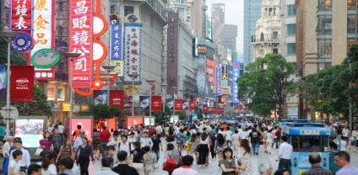
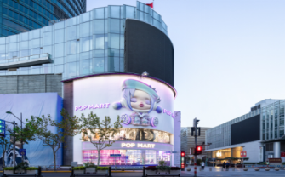

เย็น รับประทานอาหารค่ำ ณ ภัตตาคาร
นำท่านเดินทางสู่ที่พัก HOLIDAY INN EXPESS HOTEL เซี่ยงไฮ้ (4*) มาตราฐานประเทศจีน หรือ เทียบเท่า

วันที่สี่ อิสระช้อปปิ้ง ตามอัธยาศัย
เช้า รับประทานอาหารเช้า ณ ห้องอาหารโรงแรม

**ให้ท่านอิสระตามอัธยาศัย ตลอดทั้งวัน หรือ **

- เลือกซื้อ OPTION

Option A : สวนสนุกดิสนีย์แลนด์ Shanghai Disneyland เต็มวัน ราคา 4,800บาท/ท่าน (ขอสงวนสิทธิในการเดินทาง ทางตั้งแต่ 10 ท่าน ขึ้นไป รถบริการรับ-ส่ง)
นำท่านสู่มหาสวนสนุกที่ใหญ่ที่สุดในโลก ณ SHANGHAI DISNEYLAND ใหญ่กว่าฮ่องกง 3 เท่า Disneyland มีขนาดใหญเป็นอันดบ 2 ของโลกรองจากสวนสนุกดิสนีย์แลนด์ในออร์แลนโด รัฐ ฟลอริดา สหรัฐฯ และเปนสวนสนุกดิสนีย์แลนดแห่งที่ 3 ในเอเชีย

Shanghai Disneyland ใช้เวลาร่วม 5 ปีในการก่อสร้าง โดยใช้งบทั้งสิ้นราว 5.5 พันล้านเหรียญ หรือราว 180,000 ล้านบาท สวนสนุกแห่งนี้เป็นทรัพย์สินของดิสนีย์ร้อยละ 43 ที่เหลือเป็นของ ซั่งไห่ เสิ่นตี้ กรุ๊ป กิจการ รัฐวิสาหกิจจีน รวมถึงภาคส่วนต่างๆ ที่อัดฉีดเงินสนับสนุนเพื่อช่วยกันแสวงหาผลกำไรในอนาคตในสวนสนุกจะไฮไลต์ด้วย Enchanted Storybook Castle ปราสาทดิสนีย์ที่ใหญ่ที่สุดในโลก และมีทั้งหมด 6 ธีมพาร์คด้วยกัน ทั้ง Adventure Isle, Mickey Avenue, Gardens of Imagination, Tomorrowland, Treasure Cove และ Fantasyland มีสารพัดเครื่องเล่นหวาดเสียว และแหล่งรวมความบันเทิงที่น่าสนใจ ภายในบริเวณสวนสนุกแห่งนี้ยังแบ่งพื้นที่ส่วนหนึ่งสำหรับเป็นเมืองดิสนีย์ หรือดิสนีย์ทาวน์ ซึ่งประกอบด้วยแหล่งช้อปปิ้ง ร้านอาหาร และสิ่งบันเทิง นอกจากนั้นยังมีโรงแรมที่พัก 2 แห่ง รวมทั้ง “วิชชิ่ง สตาร์ ปาร์ก” (Wishing Star Park) บริเวณชมทัศนียภาพที่
สวยงามตามธรรมชาติบนเนื้อที่ 2,440 ไร่ และสวนโมเสกอันน่าตื่นตา เล่าเรื่องเกี่ยวกับ 12 นักษัตร ด้วยตัวละครของดิสนีย์ นอกจากนั้นเซี่ยงไฮ้ดิสนีย์แลนด์ยังมีปราสาทเจ้าหญิง (The Enchanted Storybook Castle) ซึ่งเป็นสัญลักษณ์ของดิสนีย์แลนด์ ขนาดใหญ่ที่สุดและสูงที่สุดเท่าที่วอลต์ดิสนีย์เคยสร้างมาโดยประสาทแห่งนี้จะเป็นที่อยู่ของเจ้าหญิงหลายองค์อีกด้วย

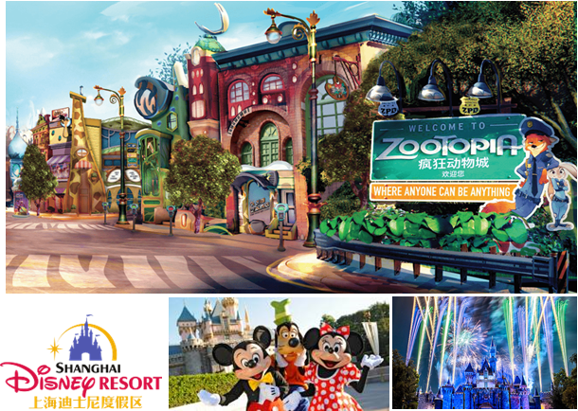
Option B : Logo Land เต็มวัน ราคา 5,500บาท/ท่าน (ขอสงวนสิทธิในการเดินทาง ทางตั้งแต่ 10 ท่าน ขึ้นไป รถบริการรับ-ส่ง)
เพลิดเพลินไปกับวันแห่งความสนุกและน่าตื่นเต้นภายในสนามเด็กเล่นในร่มที่สร้างขึ้นมาจากต่อ ตัวเลโก้!พาลูกหลานของคุณมาสนุกกันที่สวนสนุกเซี่ยงไฮ้เลโก้แลนด์ดิสคัฟเวอรี่เซ็นเตอร์ (Shanghai Legoland Discovery Center) ที่ซึ่งเด็ก ๆ จะได้ใช้ความคิดสร้างสรรค์ เล่นเครื่อง เล่นสนุก ๆ และเพลิดเพลินไปกับกิจกรรมที่น่าสนใจมากมาย! คุณควรเข้ามาชมเป็นเวลาอย่าง น้อย 3 ชั่วโมง เพื่อรับประสบการณ์ให้ได้มากที่สุดจากการเข้าชมของคุณ! คุณสามารถเริ่มจาก การทัวร์สำรวจโรงงานและเรียนรู้เกี่ยวกับวิธีการทำตัวต่อเลโก้หรือจะไปยังมินิแลนด์ (Miniland) เพื่อดูเมืองเซี่ยงไฮ้จำลองขนาดย่อส่วนที่ทำขึ้นจากตัวต่อเลโก้ทั้งหมด! อีกทั้งคุณยังสามารถลอง เครื่องเล่นเมจิกไบค์ (Magic Bikes) ที่หมุนได้ถึง 360 องศาและเพลิดเพลินไปในโลกแห่งแฟน ตาซี! ภายในสวนสนุกแห่งนี้มีเครื่องเล่นและสถานที่ให้คุณเที่ยวชมมากกว่า 10 ธีมโซน รวมไปถึง คาเฟ่และร้านขายของที่ ระลึกต่าง ๆ ซึ่งทำให้เลโก้แลนด์เซี่ยงไฮ้เป็นสถานที่ที่คุณไม่ควรพลาด โดยเฉพาะอย่างยิ่งเด็ก ๆ และผู้ที่มีหัวใจเป็นเด็ก!
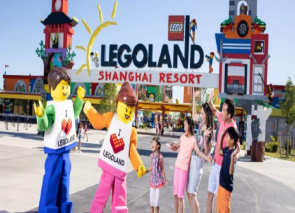
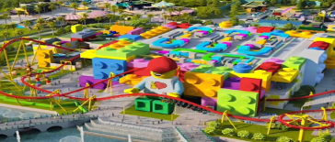
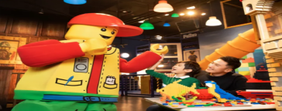
*** รับประทานอาหารกลางวัน และอาหารค่ำ ตามอิสระตามอัธยาศัย (เพื่อไม่รบกวนเวลาของท่าน)
จนได้เวลาอันสมควร นัดพบลูกค้า ณ จุดนัดพบ เพื่อขึ้นรถกลับสู่โรงแรมที่พัก
นำท่านเดินทางสู่ที่พัก HOLIDAY INN EXPESS HOTEL เซี่ยงไฮ้ (4*) มาตราฐานประเทศจีน หรือ เทียบเท่า

วันที่ห้า วัดพระหยก - Wukang Mansion - ตลาดเฉิงหวังเมี่ยว – ซินเทียนตี้
เช้า รับประทานอาหารเช้า ณ ห้องอาหารโรงแรม
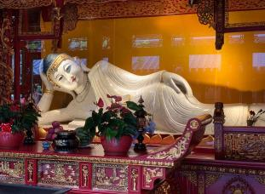
เชิญทุกท่านเดินทางสู่ วัดพระหยกขาว ให้ท่านนมัสการพระหยกขาวที่วัดอวี้โฝวซี่อภายในบรรจุพระพุทธรูปปรางค์ไสยาสน์ที่ ซึ่งแกะด้วยหยกขาวทั้งองค์เพื่อเป็นสิริมงคลและบังเกิดโชคลาภแด่ตัวท่านมีพระพุทธรูปหยกขาวสององค์ประดิษฐานอยู่ซึ่งอาราธนามาจากเมืองเจียงหวานและยังมีพระพุทธรูปปางไสยาสน์และพระปางสมาธิอีกองค์สูง 6 ฟุต ตกแต่งด้วยอัญมณีต่างๆหนัก 1,000 กิโลกรัม วัดแห่งนี้มีความสำคัญในด้านวัฒนธรรมในมหานคร
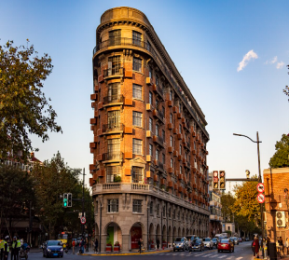
นำท่านสู่ ถนนอันฟูย่าน ช้อปปิ้งที่กำลังเป็นที่นิยมสำหรับวัยรุ่น มีร้านเสื้อผ้า คาเฟ่ และแบรนด์เนมหลากหลายร้าน ที่นี่จะมีจุดเช็คอินสุดฮิต 13DE Marzo Café ที่จะมีน้องหมียักษ์โผล่อยู่ตรงหน้าต่างชั้นบนมารอต้อนรับ เดินออกมาอีกไม่ไกลจะพบกับถนนหวู่คัง ซึ่งสามารถเดินเชื่อมไปยังถนนอันฟู่ได้ ถ่ายรูปติดแกลมโดยมีฉากหลังเป็น Wukang Mansion ตึก100 ปี เอกลักษณ์เฉพาะตัวที่โดดเด่นสวยงามทั้งเรื่องของรายละเอียดการตกแต่ง และ สไตล์การสร้างที่ได้รับอิทธิพลมาจากยุคเรเนซองส์ เดิมทีอาคารแห่งนี้เคยเป็นอพาร์ตเมนต์หรูสำหรับชาวต่างชาติและชาวจีนผู้มั่งคั่ง รวมทั้งเหล่าดาราและคนดังมากมาย ตั้งโดดเด่นอยู่กลาง 5 แยกริมถนนเส้น Wukang Road โดยรอบๆ จะมีร้านเบเกอร์รี่ ร้านอาหาร และคาเฟ่มากมาย รวมไปถึงคาเฟ่ ชื่อดังอย่าง %Arabica ด้วย
เที่ยง อิสระอาหารกลางวัน ตามอัธยาศัย
นำท่านสู่ ตลาด 100 ปี เฉินหวังเมี่ยว เมืองเซี่ยงไฮ้ (Chen Wang Miao) ตลาดเฉินหวังเมี่ยว หรือ ตลาดร้อยปีเซี่ยงไฮ้ เป็นตลาดเก่าของผู่ตง เมืองเซี่ยงไฮ้ อาคารบ้านเรือนบริเวณนี้เป็นสถาปัตยกรรมโบราณสมัยราชวงศ์หมิงและชิง ตกแต่งสไตล์สถาปัตยกรรมแบบโบราณจีน และเก่ากว่าร้อยปี ที่ยังคงความงดงาม ทั้งร้านขายอาหาร ร้านขนมพื้นเมืองอาหารขึ้นชื่อของที่นี่คือ เสี่ยวหลงเปา อันลือชื่อ
จากนั้นนำท่านสู่ ซินเทียนตี้ ใจกลางนครเซี่ยงไฮ้ ที่วัยรุ่นต้องมา เป็นสถานที่ท่องเที่ยวติดอันดับสำหรับแหล่งช้อปปิ้งที่เซี่ยงไฮ้ ไม่แพ้แหล่งช้อปปิ้งรุ่นพี่ อย่าง ถนนนานกิง ถนนอู่เจียง ถือว่าเป็นอีก 1 ไฮไลท์เด็ดของนครแห่งนี้ เนื่องจากเอกลักษณ์ที่ไม่เหมือนใคร สิ่งปลูกสร้างที่ใช้อิฐบล็อกแบบสถาปัตยกรรมแบบซิกเหมิน การผสมผสานระหว่างสถาปัตยกรรมตะวันตกกับจีนเข้าด้วยกัน ทางเดินหิน กำแพงหิน ประตูหิน บ้านเมืองเก่าแต่ดูแลรักษาอย่างดี
เย็น อิสระรับประทานอาหารค่ำ ตามอัธยาศัย
นำท่านเดินทางสู่ที่พัก HOLIDAY INN EXPESS HOTEL เซี่ยงไฮ้ (4*) มาตราฐานประเทศจีน หรือ เทียบเท่า

วันที่หก Florentia Village Outlet – สนามบินเซี่ยงไฮ้ - กรุงเทพ
เช้า รับประทานอาหารเช้า ณ ห้องอาหารโรงแรม

หลังจากนั้นนำท่านอิสระช้อปปิ้ง Florentia Village Outlet เป็นเอ้าท์เล็ทสินค้าแบรนด์ดังอิตาลีแห่งแรกในประเทศจีน เพื่อสร้างประสบการณ์การช็อปปิ้งชั้นเลิศให้กับนักช็อปชาวจีน ภายในมีสินค้าแบรนด์ดังจากอิตาลีมากกว่า 200 แบรนด์ รวมถึงสินค้าแฟชั่นแบรนด์ระดับสากลและจากจีนที่มีคุณภาพสูงอีกด้วยนั้น เช่น Adidas Nike Gucci Celine Burberry Tommy เป็นต้น
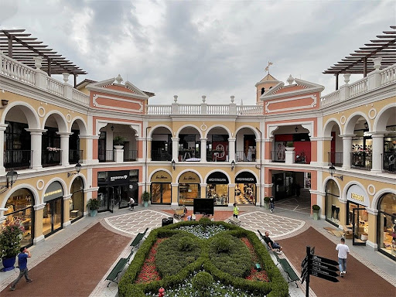

กลางวัน รับประทานอาหารกลางวัน ณ ภัตตาคาร
บ่าย นำท่านเดินทางสู่ ท่าอากาศยานนานาชาติเซี่ยงไฮ้
17.25 น. ออกเดินทางจากเมืองเซี่ยงไฮ้ โดย สายการบินไทย เที่ยวบินที่ TG 665
21.00 น. เดินทางถึงสนามบินสุวรรณภูมิ กรุงเทพฯ โดยสวัสดิภาพ....พร้อมความประทับใจไปแสนนาน

⇦⇨⇦⇨⇦⇨⇦⇨⇦⇨⇦⇨
หมายเหตุ : รายการทัวร์อาจมีการเปลี่ยนแปลงได้ตามความเหมาะสม

BW...Nihao Shanghai-Hangzhou-อิสระ 1 วัน
(5Days/4Nights) TG662-665

อัตราค่าบริการ

กำหนดการวันเดินทาง 26 – 31 ตุลาคม 2568
15 – 20 พฤศจิกายน 2568
6 – 11 ธันวาคม 2568
11 – 16 // 24 – 29 มกราคม 2569
31 มกราคม – 5 กุมภาพันธ์ 2569
7 – 12 // 26 – 31 มีนาคม 2569

ผู้ใหญ่ พัก 2-3 ท่าน/ห้อง ราคาท่านละ | ราคารวมตั๋ว | พักเดี่ยว
26 – 31 ตุลาคม 2568 | 36,900.- บาท | 5,900.- บาท
15 – 20 พฤศจิกายน 2568 | 32,900.- บาท | 4,900.- บาท
6 – 12 ธันวาคม 2568 | 36,900.- บาท | 5,900.- บาท
11 – 16 มกราคม 2569 | 31,900.- บาท | 4,900.- บาท
23 – 29 มกราคม 2569 | 31,900.- บาท | 4,900.- บาท
31 มกราคม – 5 กุมภาพันธ์ 2569 | 32,900.- บาท | 4,900.- บาท
7 – 12 มีนาคม 2569 | 34,900.- บาท | 4,900.- บาท
26 – 31 มีนาคม 2569 | 34,900.- บาท | 4,900.- บาท
*กรณีมีตั๋วแล้ว คืนท่านละ 10,000 บาท/ท่าน
*** ราคาดังกล่าวอาจมีการปรับเปลี่ยนหากสายการบินมีการเรียกเก็บภาษีน้ำมันและภาษีสนามบินเพิ่มเติม**
*** ราคาอาจมีการเปลี่ยนแปลงได้ตามความเหมาะสมโดยมิต้องแจ้งให้ทราบล่วงหน้า**
*** การเดินทางในแต่ละครั้งจะต้องมีผู้โดยสารมากกว่า 10 ท่านขึ้นไป หากผู้โดยสารที่เป็นผู้ใหญ่ต่ำกว่า 10 ท่าน บริษัทฯ ขอสงวนสิทธิ์ในการเลื่อนการเดินทาง หรือปรับราคาเพิ่มขึ้น
*** กรณีออกตั๋วแล้วมีการยกเลิกการเดินทางไม่สามารถคืนเงินค่าตั๋วได้ (NO REFUND) เพราะเป็นเงื่อนไขตั๋วกรุ๊ปของสายการบิน
*** เมื่อท่านออกเดินทางไปกับคณะแล้ว ท่านงดใช้บริการรายการใดรายการหนึ่ง หรือไม่เดินทางพร้อมคณะถือว่าท่านสละสิทธิ์ไม่สามารถเรียกร้องค่าบริการคืนได้ ไม่ว่ากรณีใดๆทั้งสิ้น
*** โปรแกรมการเดินทางอาจมีการเปลี่ยนแปลงตามความเหมาะสมและในแต่ละครั้งจะต้องมีจำนวนผู้โดยสารจำนวน 20ท่านขึ้นไป
*** ค่าที่พักห้องละ 2 ท่าน/ห้อง ตามโรงแรมที่ระบุไว้ในรายการ หรือ ระดับเทียบเท่า การจัดห้องพักมาตรฐาน จะเป็น 2 เตียง/ห้อง (Twin room)
*** กรณีที่ลูกค้าต้องออกตั๋วเครื่องบินภายในเองเพื่อต่อเที่ยวบินหรือค่าเดินทางต่างๆ ที่จะมาร่วมเดินทางพร้อมคณะ รบกวนเช็คเวลาบินหรือสายการบินกับเจ้าหน้าที่ทุกครั้งก่อนออกตั๋วเพื่อความถูกต้อง หากท่านออกตั๋วไปแล้ว เที่ยวบินล่าช้า หรือจำนวนผู้เดินทางไม่ครบตามจำนวน หรือกรุ๊ปไม่สามารถออกเดินทาง ทางบริษัทฯ จะไม่รับผิดชอบเนื่องจากอยู่เหนือการควบคุมของบริษัทฯ

อัตรานี้รวม
- ค่าตั๋วโดยสารเครื่องบินไป-กลับ ตามเส้นทางรายการ (ตั๋วแบบกรุ๊ป) ชั้นทัศนาจร
- น้ำหนักกระเป๋าโหลดใต้ท้องเครื่องคนละไม่เกิน 23 ก.ก./1ท่าน และน้ำหนักกระเป๋าถือขึ้นเครื่อง (CARRY ON)
คนละ 1 ใบ ใบละไม่เกิน 7 ก.ก. (เงื่อนไขเป็นไปตามที่สายการบินกำหนด)
- ค่าโรงแรมที่พักตามรายการระบุ (สองท่านต่อหนึ่งห้อง)
- ค่าเข้าชมสถานที่ต่าง ๆ ตามรายการระบุ
- ค่าอาหารและเครื่องดื่มตามรายการระบุ
- ค่ารถรับส่งระหว่างการนำเที่ยวตามรายการระบุ
- ค่าภาษีสนามบินทุกแห่งที่มี
- สะสมไมล์การบินไทย
- ฟรีวีซ่า สำหรับคนไทย เริ่มวันที่ 3 เมษายน 2567 เข้าประเทศจีน
- ค่ามัคคุเทศก์ของบริษัทจากกรุงเทพฯ ที่คอยอำนวยความสะดวกแก่ท่านตลอดการเดินทางในต่างประเทศ
- ค่าประกันอุบัติเหตุหรือเสียชีวิตด้วยอุบัติเหตุเท่านั้น คุ้มครองอายุตั้งแต่ 6 เดือน-75 ปี ในวงเงินท่านละไม่เกิน 1,000,000 บาท (สำหรับที่เดินทางพร้อมคณะทัวร์กรุ๊ปจากประเทศไทยเท่านั้น) สำหรับท่านอื่นๆ ที่ไม่ตรงตามเงื่อนไขกรมธรรม์ ท่านจะต้องทำประกันการเดินทางเอง หรือ สอบถามค่าใช้จ่ายประกันเพิ่มเติมกับเจ้าหน้าที่ฯ

อัตรานี้ไม่รวม
- ค่าน้ำหนักของกระเป๋าเดินทางในกรณีที่ เกินกว่าสายการบินกำหนด (23 กิโลกรัมต่อท่าน)
- ค่าทำหนังสือเดินทาง
- ค่าอาหารที่ไม่ได้ระบุไว้ในรายการ
- ค่าทำใบอนุญาตที่กลับเข้าประเทศของคนต่างชาติ หรือ คนต่างด้าว
- ค่าภาษีมูลค่าเพิ่ม 7% และค่าภาษี 3%
- สำหรับราคานี้บริษัท ฯ จะไม่รวมค่าภาษีท่องเที่ยวหากมีการเก็บเพิ่ม
- ค่าใช้จ่ายส่วนตัวนอกเหนือจากรายการที่ระบุ เช่น ค่าเครื่องดื่ม,ค่าอาหารที่สั่งเพิ่มเอง, ค่าโทรศัพท์,ค่าซักรีด ฯลฯ
- ค่าทิปไกด์ท้องถิ่น/คนขับรถ/หัวหน้าทัวร์ จ่ายท่านละ 1,800 บาท/ต่อท่าน
- พนักงานยกกระเป๋า ปัจจุบันโรงแรมโดยส่วนใหญ่ไม่มีพนักงานยกกระเป๋า รบกวนดูแลกระเป๋าของตัวท่านเอง
- ไม่แจกกระเป๋า

การชำระเงิน
ทางบริษัทฯ จะขอเก็บเงินค่ามัดจำเป็นจำนวน 20,000 บาท ต่อผู้โดยสารหนึ่งท่านสำหรับการจองทัวร์ หากภายใน
3 วัน ไม่มีการชำระค่ามัดจำถือว่ายังไม่คอนเฟริมที่ ส่วนที่เหลือจะขอเก็บทั้งหมดก่อนเดินทางอย่างน้อย 30 วันทำ
การ มิฉะนั้นทางบริษัทฯ จะขอสงวนสิทธิ์ในการคืนเงินค่ามัดจำทั้งหมด หรือยกเลิกการเดินทาง
ไม่รับจองทัวร์ : บริษัทฯ ขอสงวนสิทธ์ิในการไม่รับจองทัวร์สำหรับลูกค้า ดังต่อไปนี้
- 1. เด็กที่มีอายุระหว่างแรกเกิดถึง 4 ขวบ
- 2. ผู้สูงอายุที่มีความจำเป็นต้องใช้วีลแชร์ ไม้เท้า หรือเครื่องมือต่างๆ ในการพยุงตัว
- 3. บุคคลที่ไม่สามารถช่วยเหลือตัวเองได้ หรือมีปัญหาเรื่องสุขภาพจิต
การยกเลิก
- ยกเลิกก่อนการเดินทางตังแต่ 30 วันขึนไป คืนเงินค่าทัวร์โดยหักค่าใช้จ่ายทีเกิดขึนจริง *ในกรณีทีวันเดิน
ทางตรงกับวันหยุดนักขัตฤกษ์ ต้องยกเลิกก่อน 45 วัน*
- ยกเลิกก่อนการเดินทาง 15-29 วัน คืนเงิน 50%ของค่าทัวร์ หรือหักค่าใช้จ่ายตามจริง เช่น ค่ามัดจําตัวเครืองบิน
โรงแรม และค่าใช้จ่ายจําเป็นอืนๆ
- ยกเลิกก่อนการเดินทางน้อยกว่า 15 วัน ขอสงวนสิทธิไม่คืนเงินค่าทัวร์ทีชําระแล้วทังหมด
- กรณีมีเหตุยกเลิกทัวร์ โดยไม่ใช่ความผิดของบริษัททัวร์ เช่น มีนโยบายห้ามการเข้าออกของแต่ละประเทศ หรือ
- การยกเลิกเทียวบินโดยสายการบิน บริษัทจะเก็บเป็นเครดิตหรือเลือนการเดินทางในพีเรียดถัดไปให้กับลูกค้า
โดยยึดตามนโยบายของสายการบินและโรงแรมและไม่สามารถคืนเงินได้ทุกกรณ
- ยกเลิกการเดินทาง ในวันเดินทาง หรือถูกปฏิเสธการเข้าเมือง ขอสงวนสิทธิ์ จะไม่มีการคืนเงินทั้งหมด หรือบางส่วน

หมายเหตุ
- บริษัทฯ มีสิทธิ์ที่จะเปลี่ยนแปลงรายละเอียดบางประการในทัวร์นี้ เมื่อเกิดเหตุสุดวิสัยจนไม่อาจแก้ไขได้
- เนื่องจากตั๋วเครื่องบินต้องเดินทางตามวันที่ ที่ระบุบนหน้าตั๋วเท่านั้น จะไม่สามารถยกเลิก หรือเปลี่ยนแปลงการเดินทางใดๆ ทั้งสิ้น ถ้ากรณียกเลิก หรือเปลี่ยนแปลงการเดินทาง ทางบริษัทฯ ขอสงวนสิทธิ์ในการคืนเงินทั้งหมดหรือบางส่วนให้กับท่าน
- บริษัทฯ ไม่รับผิดชอบค่าเสียหายในเหตุการณ์ที่เกิดจากสายการบิน ภัยธรรมชาติ ปฏิวัติ และอื่นๆ ที่อยู่นอกเหนือการควบคุม ของทางบริษัทฯ หรือ ค่าใช้จ่ายเพิ่มเติมที่เกิดขึ้นทางตรง หรือทางอ้อม เช่น การเจ็บป่วย การถูกทำร้าย การสูญหาย ความล่าช้า หรือ จากอุบัติเหตุต่าง ๆ
- หากไม่สามารถไปเที่ยวในสถานที่ที่ระบุในโปรแกรมได้ อันเนื่องมาจากธรรมชาติ ความล่าช้าและความผิดพลาดจากทางสายการ บิน จะไม่มีการคืนเงินใดๆ ทั้งสิ้น
- เมื่อท่านเดินทางไปกับคณะแล้ว ท่านงดรายการใดรายการหนึ่งหรือไม่เดินทางพร้อมคณะถือว่าท่านสละสิทธิ์ ไม่อาจเรียกร้องค่าบริการ และเงินมัดจำคืนได้ไม่ว่ากรณีใด
- รายการนี้เป็นเพียงข้อเสนอที่ต้องได้รับการยืนยันจากบริษัทฯ อีกครั้งหนึ่ง หลังจากได้สำรองที่นั่งบนเครื่องและโรงแรมที่พักในต่างประเทศ เป็นที่เรียบร้อย แต่อย่างไรก็ตามรายการนี้อาจเปลี่ยนแปลงได้ตามความเหมาะสม
- ราคานี้คิดตามราคาตั๋วเครื่องบินในปัจจุบัน หากราคาตั๋วเครื่องบินปรับสูงขึ้น บริษัทฯ สงวนสิทธิ์ที่จะปรับราคาตั๋วเครื่องบินตาม สถานการณ์ ดังกล่าว
- กรณีเกิดความผิดพลาดจากตัวแทน หรือ หน่วยงานที่เกี่ยวข้อง จนมีการยกเลิก ล่าช้า เปลี่ยนแปลง การบริการจากสายการบิน บริษัทขนส่ง หรือ หน่วยงานที่ให้บริการ บริษัทฯ จะดำเนินโดยสุดความสามารถที่จะจัดบริการทัวร์อื่นทดแทนให้ แต่จะไม่คืนเงิน ให้สำหรับค่าบริการนั้นๆ
- มัคคุเทศก์ พนักงาน และตัวแทนของบริษัทฯ ไม่มีสิทธิ์ในการให้คำสัญญาใดๆ ทั้งสิ้นแทน บริษัทฯ นอกจากมีเอกสารลงนามโดย ผู้มีอำนาจของบริษัทฯ กำกับเท่านั้น
- บริษัทฯ จะไม่รับผิดชอบใดๆ ทั้งสิ้น หากเกิดสิ่งของสูญหาย อันเนื่องเกิดจากความประมาทของท่าน, เกิดจากการโจรกรรม และ อุบัติเหตุจากความประมาทของนักท่องเที่ยวเอง
- บริษัทจะไม่รับผิดชอบต่อการห้ามออกนอกประเทศ หรือ ห้ามเข้าประเทศ อันเนื่องมาจากมีสิ่งผิดกฎหมาย หรือ เอกสารเดินทาง ไม่ถูกต้อง หรือ การถูกปฏิเสธในกรณีอื่นๆ อาทิ เช่น นโยบายการควบคุมไข้หวัดใหญ่ 2009 ของประเทศนั้นๆ
- เมื่อท่านตกลงชำระค่ามัดจำหรือค่าทัวร์ทั้งหมดแล้ว ทางบริษัทฯ จะถือว่าท่านได้ยอมรับเงื่อนไขข้อตกลงต่างๆ ทั้งหมด
กรอกข้อมูลส่วนตัว
1. ชื่อ - นามสกุล (ภาษาอังกฤษตัวพิมพ์ใหญ่ ตามหน้าพาสปอร์ต)
( MISS./MRS./MR. ) NAME ...............................................SURNAME ...........................................
2. สถานภาพ (.....)โสด (.....)สมรส (.....)หย่า (.....)ม่าย (.....)อยู่กินฉันสามี-ภรรยา (.....)แยกกันอยู่
กรณีที่สมรส ระบุชื่อคู่สมรส............................................................... อาชีพ ..........................................
โทรศัพท์บ้าน ..................................................... มือถือ .....................................................
ข้อมูลสำหรับโรงแรมที่พัก และ สายการบิน
3. ประเภทห้องพัก
3.1 ห้องพักผู้ใหญ่ 2 ท่าน (TWN) ............ห้อง(ปกติจะเป็นแบบ 2 เตียง) หรือ (DBL) ............ห้อง
3.2 ห้องพัก 1 เด็กพักกับ 1 ผู้ใหญ่…….....ห้อง
3.3 ห้องพัก 1 เด็กพักกับ 2 ผู้ใหญ่…….....ห้อง (มีเตียง)
3.4 ห้องพัก 1 เด็กพักกับ 2 ผู้ใหญ่…….....ห้อง (ไม่มีเตียง)
3.5 ห้องพัก 1 ท่าน (SGL) ………ห้อง

4. อาหาร ไม่ทานเนื้อวัว ไม่ทานเนื้อหมู ไม่ทานสัตว์ปีก ทานมังสาวิรัส
อื่นๆ............................................................
5. เคยโดนปฎิเสธวีซ่าหรือไม่ ไม่เคย เคย ประเทศ.......................................................

ลงชื่อ ผู้จอง.....................................................................................................
*** กรุณาส่งสำเนาหน้าพาสปอร์ต ผู้เดินทางภายใน 7 วัน ***

